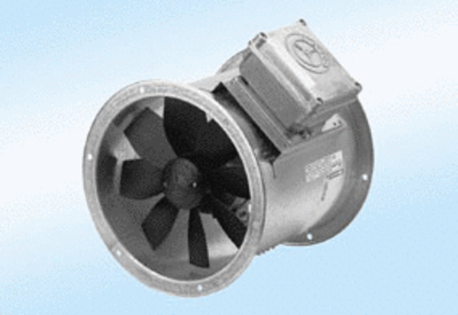Axiál csőventilátor DZR 45/4 A-ExCsomagolási egység: 1 darabVálaszték: C
Termékszám: 0086.0781Gyártó: MAICO

